***Rapport de Plateforme VIAJE***

# Présentation de besoin :

Comme tout le monde le sait, en vacances, les gens veulent profiter de leurs vacances, mais ils passent beaucoup de temps à planifier leur programme ou ne savent pas où aller, ils perdent donc beaucoup d'argent, d'efforts et de temps, ils ont donc besoin de professionnels expérimentés pour organiser leur voyage de manière excellente.

# Détailles de notre site web :

Il s'agit d'une plateforme qui organise des voyages au monde, fondé dans le but de faciliter les voyages et de ne pas perdre de temps et d'efforts.

Cette plateforme contient six pages :

* + Accueil : vue générale de plateforme.

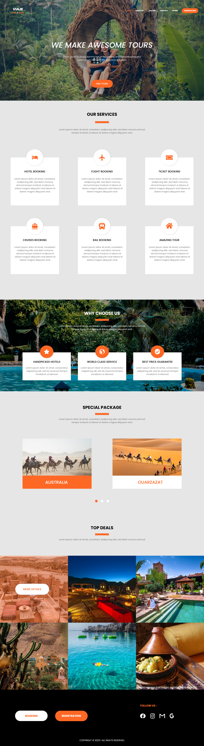

* + Contact : communication avec client.

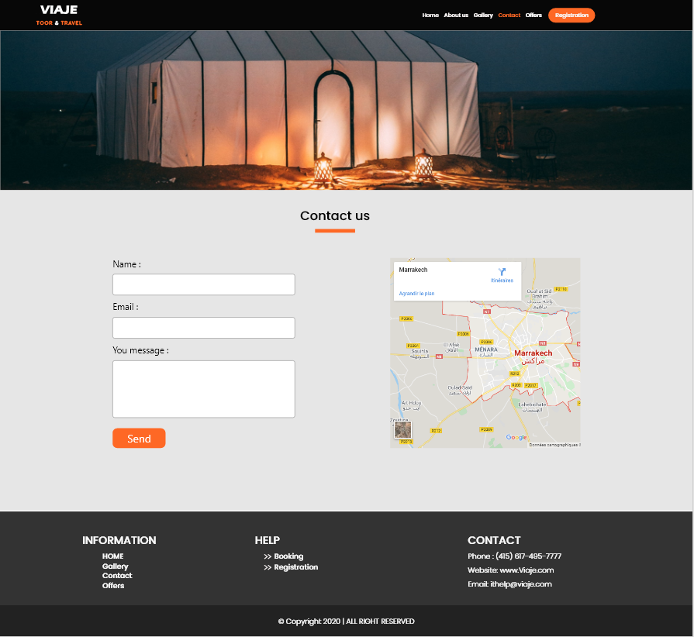

* + Réservation : réserver des voyages.

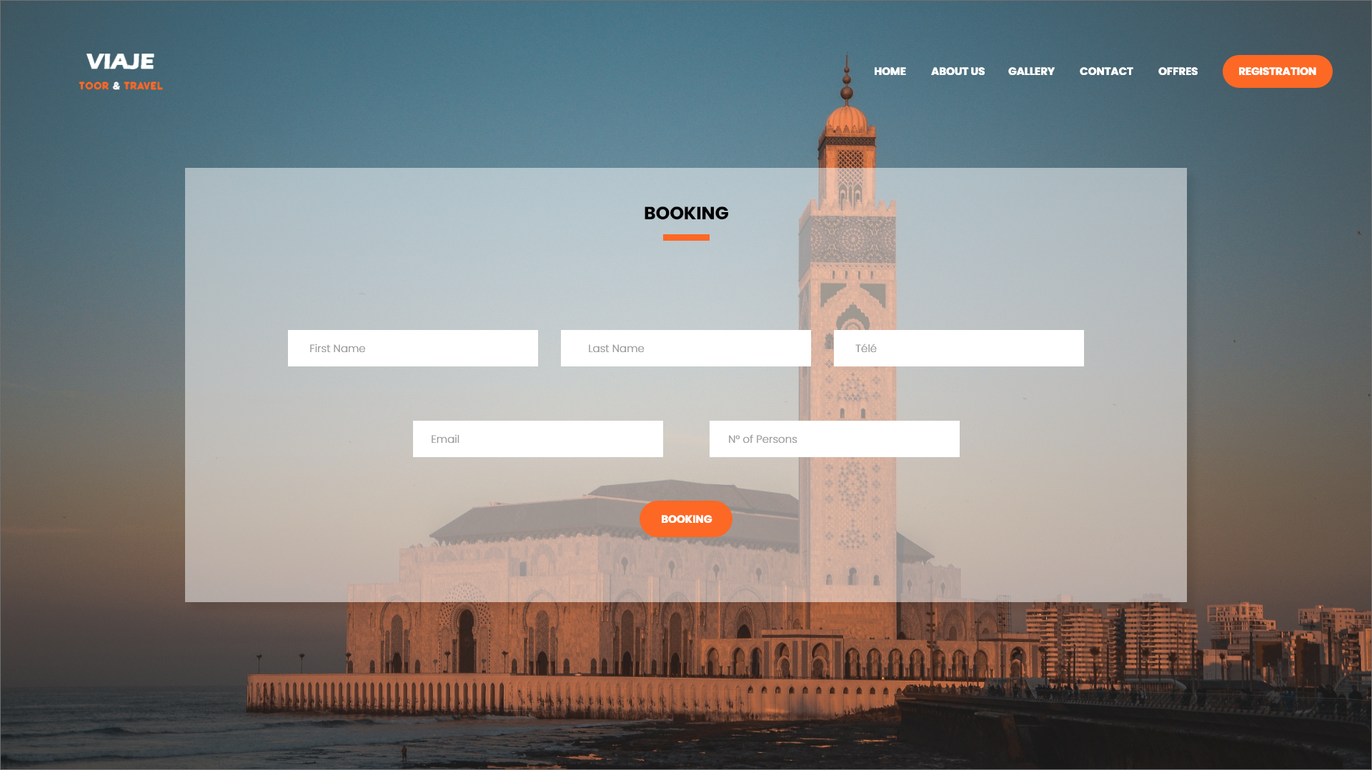

* + Offres : affichage des offres de voyages disponible.

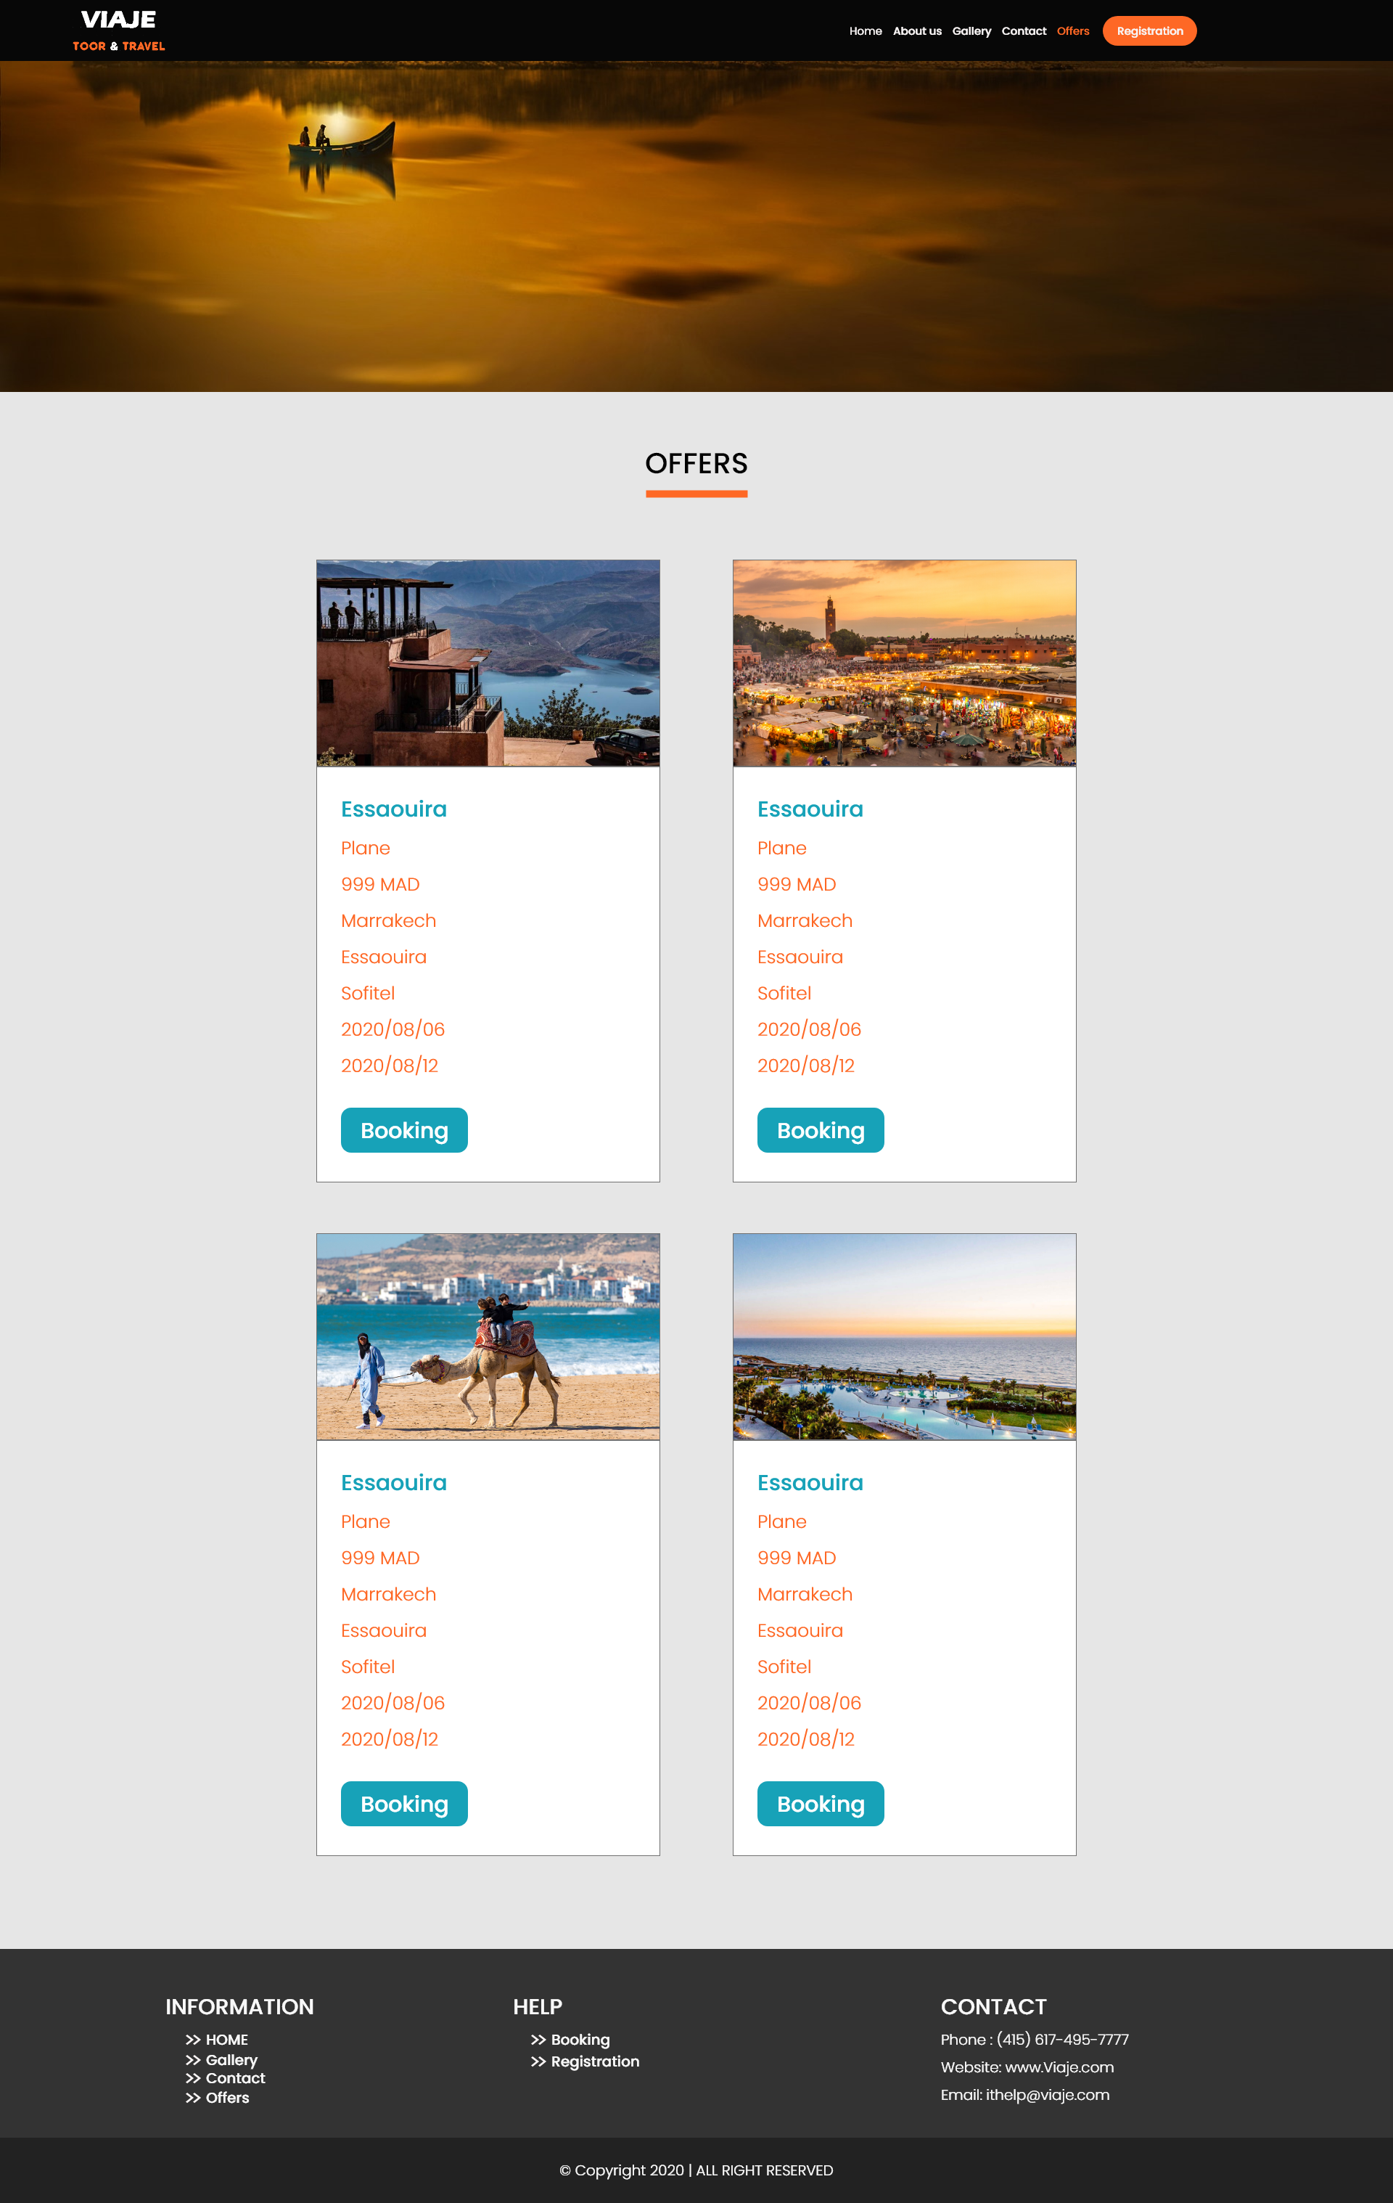

* + Galerie : afficher des anciennes activités

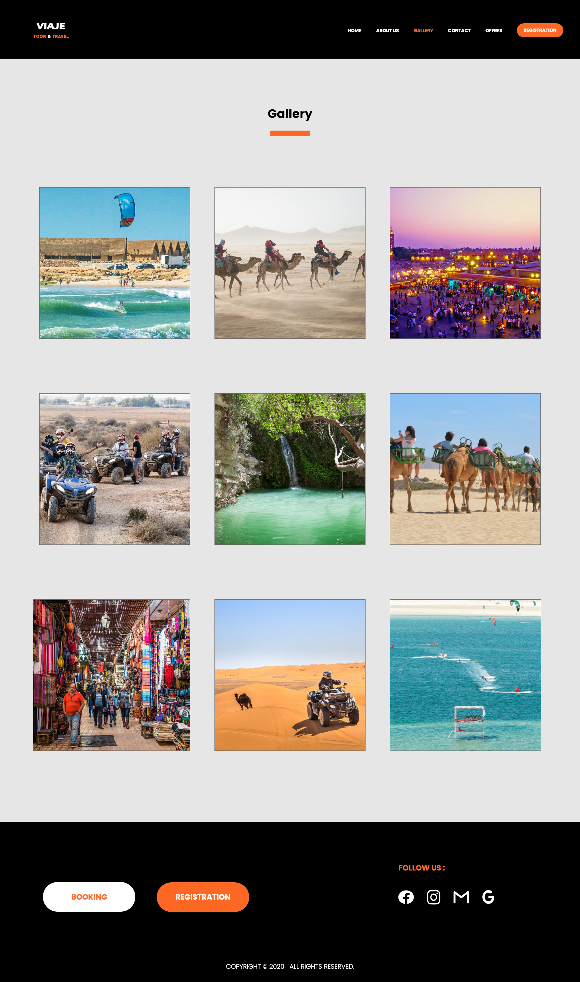

* + A propos de nous : affichage d’histoires d’entreprise.

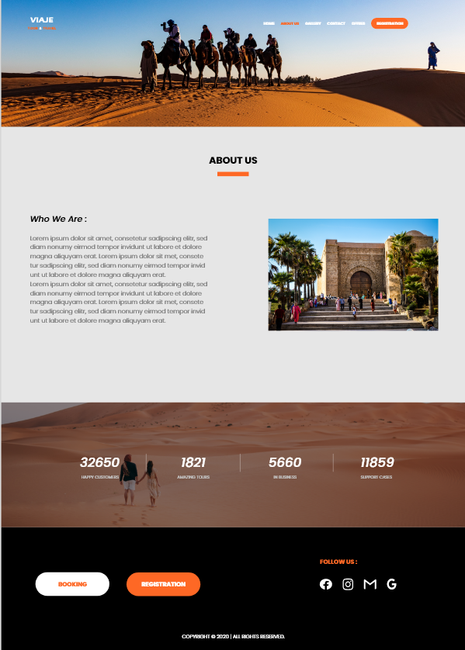

* + Inscription : connexion pour puisent réserver des voyages.

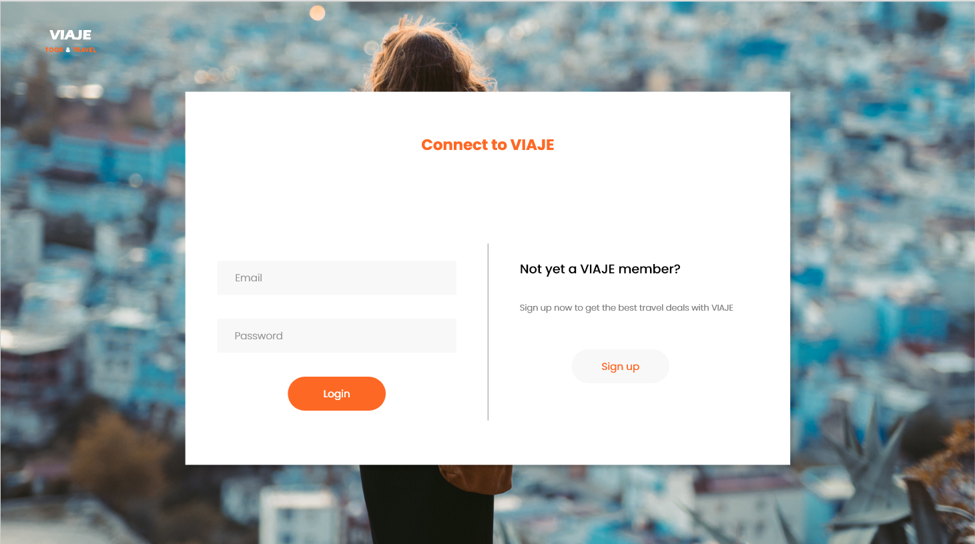

# Contenus :

Organise des voyages au monde, fondé dans le but de faciliter les voyages et de ne pas perdre de temps et d'efforts.

Soumettre des offres de voyage pour tout lieu que le client souhaite, avec des réservations d'hôtels, de transport et d'activités quotidiennes

# Langues :

- Anglais.

# Tags :

* + HTML5
  + PHP
  + MYSQL
  + Bootstrap
  + Responsive Design
  + Git
  + JavaScript
  + Scrum
  + UX & UI
  + CSS3
  + SQL